Ny Wordmal for regjeringsdokumenter og NOU er installert.
Wordmal V 3.0.7 - 22.11.2023 er installert.
Mal-plassering er endret slik at den skal være enhetlig for både eksterne brukere og interne brukere i departementsfelleskapet.
Dette berører særlig de som jobber på Sharepoint der forfattere både er internt og eksternt.
Jobber du med et dokument nå, da denne malen ble installert, bør du knytte til ny mal.
Dette gjøres ved å velge «Knytt til malen på nytt» fra Nyttige funksjoner i stil lista
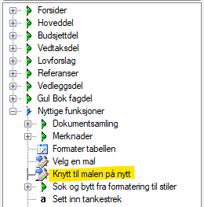
Denne vil da komme opp som viser riktig mal-tilknytning
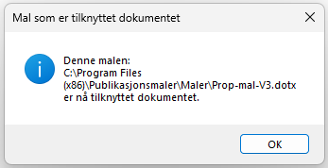

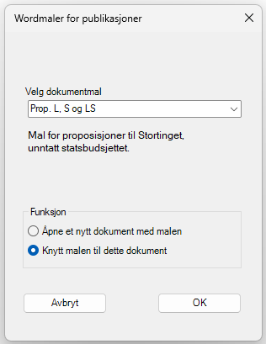

Koble malen til dokumentet
på nytt
Hvis du har skrevet i malen, men knappene ikke kommer opp. Kun Hjelp og Start knappene, så må man velge «start og velg en mal» og knytte malen til dette dokumentet slik:

Samskriving på SharePoint
Er du en ekstern bruker og samskriver på Sharepoint med brukere innenfor intradepartementsfelleskapet, anbefaler vi å installere nye Wordmal. Dette vil sørge for at stilene får korrekt utseende for alle brukere.
Ny Wordmal (V 3.0.7) kan installeres fra: design.dep.no
Her er lenke direkte til siden Publikasjoner der Wordmalen kan hentes fra:
https://nettsteder.regjeringen.no/standarddesign/maler/publikasjoner/

Viktig: Avinstaller gammel Wordmal først, før ny installeres.
PS. Avinstallering av gammel, og installering av ny Wordmal vil ikke påvirke eksisterende dokumenter det jobbes med annet en at ny Wordmal må tilknyttes som vist over.

